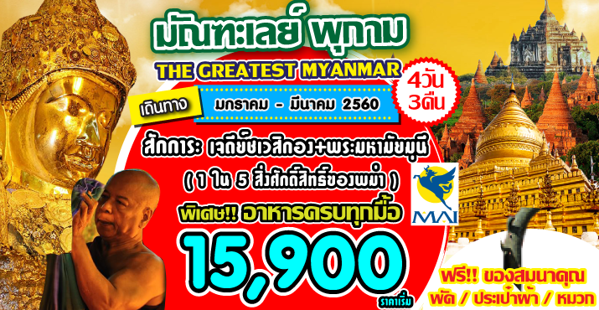
เที่ยวเมืองมัณฑะเลย์ – เมืองพุกาม ชมอาคารไม้สักทองสลักเสลาด้วยลวดลายที่งามวิจิตร ชมพระราชวังมัณฑะเลย์ (พระราชวังสุดท้ายของกษัตริย์พม่า) ชมทัศนียภาพของเมืองหลวงเก่าพม่าที่ MANDALAY HILLS ชมสะพานอูเบ็ง สะพานที่สร้างด้วยไม้สัก และยาวที่สุดในโลก ชมวัดอานันดา มหาวิหารขนาดใหญ่เพชรน้ำเอกของพุทธศิลป์สกุลช่างพุกาม สักการะเจดีย์ชเวสิกอง และร่วมพิธีอันศักดิ์สิทธิ์ในพิธีกรรมล้างพระพักตร์พระมหามัยมุนี 2 ใน 5 สิ่งศักดิ์สิทธิ์ของพม่า

พิเศษ!!! ของสมนาคุณ (ถุงผ้ารักษ์โลก / พัด / หมวก)
ราคาเริ่มต้นเพียง 15,900 พักระดับ 3 ดาว
พักมัณฑะเลย์ 2 คืน//พุกาม 1 คืน
เดินทางเดือน มกราคม – มีนาคม 2560
โดยสายการบิน MYANMAR AIRLINE
วันแรก กรุงเทพฯ-มัณฑะเลย์-พระราชวังมัณฑะเลย์-วิหารชเวนันดอร์-ชมวิวยอดเขามัณฑะเลย์
11.00 น. พร้อมกันที่สนามบินสุวรรณภูมิ ชั้น 4 บริเวณอาคารผู้โดยสารขาออกประตู 6 เคาว์เตอร์สายการบิน MYANMAR AIRWAY เจ้าหน้าที่ของบริษัทฯคอยให้การต้อนรับและอำนวยความสะดวกในการเช็คอิน
14.00 น. เหินฟ้าสู่ เมืองมัณฑะเลย์ ประเทศพม่า โดยเที่ยวบินที่ 8M338 บริการอาหารและเครื่องดื่มบนเครื่อง
15.35 น. ถึง สนามบินมัณฑะเลย์ เมืองมัณฑะเลย์ประเทศพม่า หลังผ่านพิธีการตรวจคนเข้าเมืองนำท่านเดินทางสู่ตัวเมือง
นำท่านชม วัดชเวนันดอร์ ชมอาคารไม้สักทองสลักเสลาด้วยลวดลายที่งามวิจิตร อาคารนี้เคยเป็นพระตำหนักที่ประทับของพระเจ้า มินดง เมื่อสิ้นพระชนม์ลงแล้ว พระเจ้าทีบอ (กษัตริย์องค์สุดท้ายของพม่า) ได้รื้อมาถวายวัดภายในอาคารยังตกแต่งด้วยไม้แกะสลักเล่าเรื่องมหาชาดก 10 ชาติ ที่ยังคงความสมบูรณ์มากที่สุด นำท่านชม พระราชวังมัณฑะเลย์ สร้างโดยพระเจ้ามินดง เป็นอาคารไม้ตกแต่งด้วยปูนปั้นมีระเบียงรอบถึง 5 ชั้น แตกต่างจากวัดอื่นๆต่อมาถูกไฟไหม้หมด ขณะนี้ทางการพม่าได้ก่อสร้างขึ้นมาใหม่ในรูปแบบเดิม ชมพระราชวังมัณฑะเลย์ สร้างขึ้นเมื่อย้ายราชธานีมาจากอมรปุระ เป็นพระราชวังขนาดใหญ่มีประตูเข้าถึง 12 ประตู ตัวพระราชวังเป็นหมู่อาคารไม้และตึก ประกอบด้วยท้องพระโรงพระที่นั่ง และตำหนักต่างๆ ทั้งหมดถูกไฟไหม้เมื่อสงครามโลกครั้งที่ 2 แต่ปัจจุบันทางการพม่าได้จำลองขึ้นใหม่อีกครั้งบนฐานเดิม นำท่านชมทัศนียภาพของเมืองหลวงเก่าของพม่าที่ ภูเขามัณฑะเลย์
เย็น บริการอาหารค่ำ ณ ภัตตาคาร
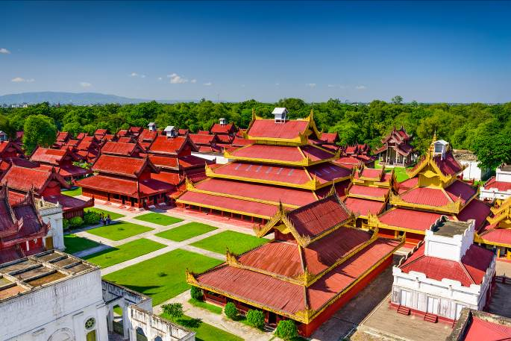
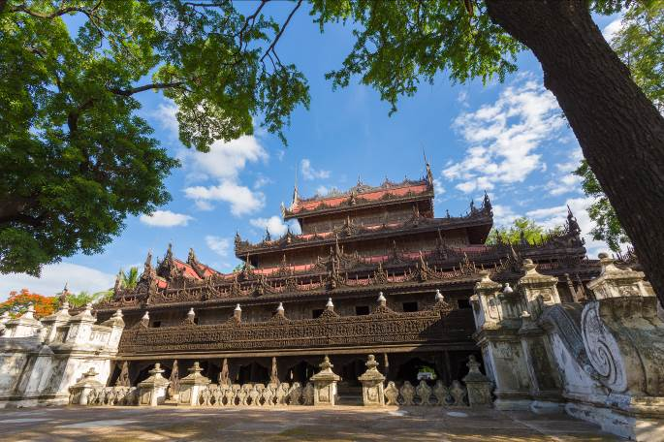
ที่พัก SHWEPHYR HOTEL, SHWEHTEE HOTEL หรือเทียบเท่า

วันที่สอง มัณฑะเลย์-สะพานไม้อูเบง-พุกาม-ชมวิวทะเลเจดีย์ที่เจดีย์ชเวสันดอร์
เช้า บริการอาหารเช้า ณ ห้องอาหารของโรงแรม

นำท่านชม สะพานอูเบ็ง สะพานที่สร้างด้วยไม้สักและยาวที่สุดในโลก ตัวสะพานนี้ทอดยาวถึง 2 กิโลเมตร ข้ามทะเลสาบตองตะมาน ของเมืองอมรปุระ
นำท่านออกเดินทางสู่ เมืองพุกาม โดยรถโค้ฃปรับอากาศ (ใช้เวลาเดินทางประมาณ 4 ชั่วโมง) ท่านจะได้ชมวิวตลอดสองข้างทางที่สวยงามด้วยธรรมชาติ
เที่ยง บริการอาหารกลางวัน ณ ภัตตาคาร
จากนั้นชม เจดีย์ชเวสันดอร์ เชื่อกันว่าภายในบรรจุพระเกศาของพระพุทธเจ้าและยังมีรูปปั้นเทพเจ้าศักดิ์สิทธิ์ในศาสนาฮินดูตั้งอยู่บริเวณลานของวิหารจึงมีชื่อเรียกแบบฮินดูว่าเจดีย์กาเนชา จากบริเวณนี้ท่านสามารถมองเห็นพระอาทิตย์ตกลับขอบฟ้า และเจดีย์น้อยใหญ่ ที่ตั้งอยู่รายรอบจนได้สมญานามว่า “ป่าทะเลเจดีย์” ให้ท่านเก็บภาพประทับใจตามอัธยาศัย
เย็น บริการอาหารค่ำ ณ ภัตตาคาร พร้อมชมโชว์หุ่นเชิดโบราณ
พักที่ GRACIOUS BAGAN HOTEL หรือ เทียบเท่า

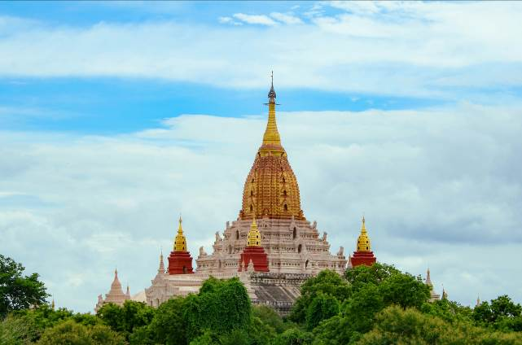
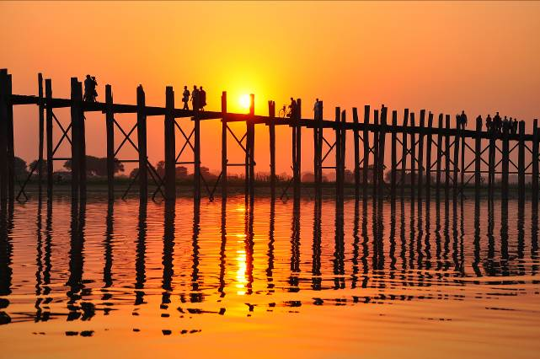
วันที่สาม พุกาม-ตลาดยองอู-วัดอนันดา-วิหารธรรมยันจี-เจดีย์ชเวสิกอง-มัณฑะเลย์
เช้า บริการอาหารเช้า ณ ห้องอาหารของโรงแรม
จากนั้นนำท่านเที่ยวชม ตลาดยองอู YONG U MARKETเป็นตลาดใหญ่ของเมืองพุกาม ที่ขายสินค้าทุกชนิด ทั้งเครื่องอุปโภค บริโภค ข้าวปลา อาหาร ผักสด เสื้อผ้า ของที่ระลึกพื้นเมือง เหมาะสำหรับเดินชมเลือกซื้อของฝาก โดยเฉพาะเครื่องเขินของเมืองพุกาม ถือว่าเป็นหนึ่งเพราะฝีมือที่ประณีตและการออกแบบที่สวยงาม
นำท่านชม วัดอานันดา เป็นมหาวิหารขนาดใหญ่ที่ขึ้นชื่อได้รับการยกย่องว่าเป็น “เพชรน้ำเอกของพุทธศิลป์สกุลช่างพุกาม” เป็นที่รู้จักเหนือวิหารทั้งหลาย สร้างโดยพระเจ้าจานสิตา เมื่อก่อนยอดพระเจดีย์ยังเป็นสีขาวเหมือนกับพระเจดีย์องค์อื่นๆของพุกาม แต่รัฐบาลพม่าได้มาทาสีทองทับเมื่อปี พ.ศ. 2533 เพื่อสมโภชการสร้างอานันทวิหารครบรอบ 900 ปี ตะวันตกชม วิหารธรรมมายันจี วิหารที่วัดนี้ได้ชื่อว่าใช้ความหนาแน่น ความละเอียดพิถีพิถันในการสร้างมากที่สุดในพม่าก็ว่าได้
นำท่านสักการะ เจดีย์ชเวสิกอง (1 ใน 5 สิ่งศักดิ์สิทธ์ของพม่า) สร้างเป็นทรงรูปสถูป แบบดั้งเดิมของพม่าโดยแท้ มีลักษณ์เป็นสีทองขนาดใหญ่ สร้างขึ้นหลังพระเจ้าอโนรธาขึ้นครองราชย์ เพื่อใช้บรรจุพระบรมสารีริกาธาตุ จากพระสรีระหลายส่วน มีลักษณะเป็นสีทองขนาดใหญ่ ทั้งที่เป็นธาตุจากไหปลาร้า พระนลาฎ ตลอดจนพระเขี้ยวแก้วของพระเจ้าอโนรธา ซึ่งเป็นกษัตริย์ที่ยิ่งใหญ่ที่สุดของอาณาจักรพุกาม
เที่ยง บริการอาหารกลางวัน ณ ภัตตาคาร
จากนั้นนำท่านออกเดินทางกลับสู่ เมืองมัณฑะเลย์ โดยรถโค้ชปรับอากาศ (ใช้เวลาเดินทางประมาณ 4 ชั่วโมง)
เย็น บริการอาหารค่ำ ณ ภัตตาคาร
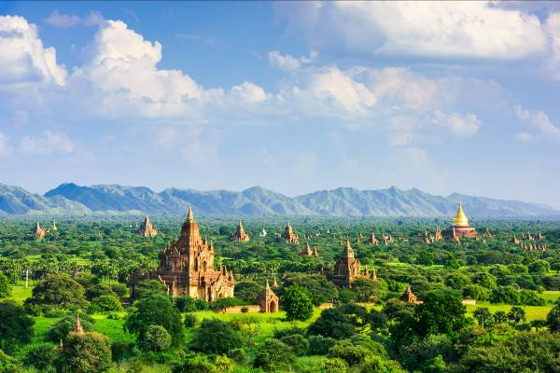
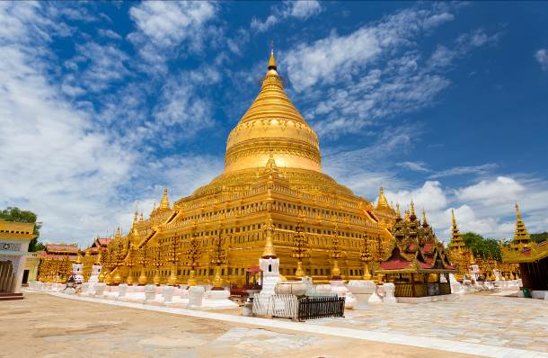
พักที่ SHWE PHYU HOTEL หรือเทียบเท่า

วันที่สี่ มัณฑะเลย์-ร่วมพิธีศักดิ์สิทธิ์ล้างพระพักตร์พระมหามัยมุนี-กรุงเทพฯ
04.00 น. นำท่านร่วมพิธีอันศักดิ์สิทธิ์ในพิธีกรรมล้างพระพักตร์พระมหามัยมุนี (1 ใน 5 สิ่งศักดิ์สิทธิ์ของพม่า)
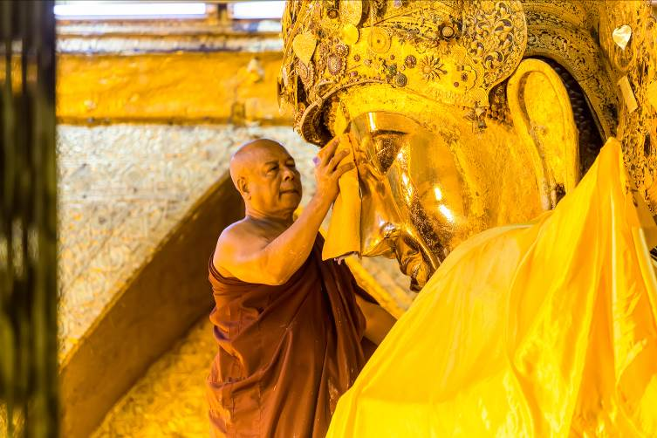
ถือเป็นต้นแบบพระพุทธรูปทองคำขนาดใหญ่ทรงเครื่อง เครื่องกษัตริย์ที่ได้รับการขนานนามว่า “พระพุทธรูปทองคำเนื้อนิ่ม” ที่พระเจ้ากรุงยะไข่ทรงหล่อขึ้นที่เมืองธรรมวดี เมื่อปี พ.ศ. 689 สูง 12 ฟุต 7 นิ้ว หุ้มด้วยทองคำเปลวหนา 2 นิ้ว ทรงเครื่องประดับทองปางมารวิชัย หน้าตักกว้าง 9 ฟุต ในปี พ.ศ.2327 พระเจ้าปดุงได้สร้างวัดมหามุนี หรือวัดยะไข่ (วัดอาระกัน หรือวัดพยาจี) เพื่อประดิษฐานพระมหามัยมุนี และในปี พ.ศ. 2422 สมัยพระเจ้า สีปอ ก่อนจะเสียเมืองพม่าให้อังกฤษได้เกิดไฟไหม้วัดทองคำ จึงทำให้ทองคำเปลวที่ปิดพระละลาย เก็บเนื้อทองได้น้ำหนักถึง 700 บาท ต่อมาในปี พ.ศ. 2426 ชาวพม่าได้เรี่ยไรเงินเพื่อบูรณะวัดขึ้นใหม่มีขนาดใหญ่กว่าเดิมโดยสายการออกแบบของช่างชาวอิตาลีจึงนับได้ว่าเป็นวัดที่สร้างใหม่ที่สุดแต่ประดิษฐานพระพุทธรูปเก่าแก่ที่สุดในเมืองพม่า โดยรอบๆระเบียงเจดีย์ยังมีโบราณวัตถุที่นำไปจากกรุงศรีอยุธยาเมื่อครั้งกรุงแตกครั้งที่ 1 สมควรแก่เวลานำท่านเดินทางกลับเข้าสู่ที่พัก
เช้า บริการอาหารเช้า ณ ห้องอาหารของโรงแรม
ได้เวลาอันสมควรนำท่านเดินทางสู่ สนามบินเมืองมัณฑะเลย์
10.40 น. เดินทางสู่สนามบินสุวรรณภูมิ ประเทศไทย โดยเที่ยวบินที่ 8M337 บริการอาหารและเครื่องดื่มบนเครื่อง
13.05 น. ถึง สนามบินสุวรรณภูมิ โดยสวัสดิภาพ พร้อมความประทับใจ

** หากท่านที่ต้องออกตั๋วภายใน (เครื่องบิน ,รถทัวร์ ,รถไฟ) กรุณาสอบถามที่เจ้าหน้าที่ทุกครั้งก่อนทำการออกตั๋ว
เนื่องจากสายการบินอาจมีการปรับเปลี่ยนไฟล์ทหรือ เวลาบิน โดยไม่ได้แจ้งให้ทราบล่วงหน้า **

อัตราค่าบริการ
กำหนดการเดินทาง | ผู้ใหญ่  ห้องละ  2-3 ท่าน | 1 เด็ก 2 ผู้ใหญ่ เด็กมีเตียง | 1 เด็ก 2 ผู้ใหญ่  เด็กไม่มีเตียง | พักเดี่ยวเพิ่ม | ราคาไม่รวมตั๋ว
01 - 04 กุมภาพันธ์ 2560 | 13,900 | 15,900 | 15,900 | 4,000 | 12,900
15 - 18 กุมภาพันธ์ 2560 | 15,900 | 15,900 | 15,900 | 4,000 | 12,900
01 - 04 มีนาคม 2560 | 15,900 | 15,900 | 15,900 | 4,000 | 12,900
22 - 25 มีนาคม 2560 | 15,900 | 15,900 | 15,900 | 4,000 | 12,900

** ราคาเด็กอายุไม่เกิน 2 ปี 3,900 บาท**
***ค่าบริการข้างต้น ยังไม่รวมค่าทิปคนขับรถ มัคคุเทศก์ท้องถิ่น
ท่านละ 600 บาท /ทริป/ต่อท่าน***

ในกรณียกเลิกการเดินทาง ต้องยกเลิก 30 วันก่อนการเดินทางเท่านั้น ไม่เช่นนั้นทางบริษัทจะไม่คืนมัดจำไม่ว่าด้วยกรณีใดๆทั้งสิ้น เพราะว่าทางบริษัทได้ทำการจ่ายค่าตั๋วไปให้กับการสายการบินเรียบร้อยแล้ว โปรดอ่านข้อความให้ถี่ถ้วนก่อนการจองทัวร์ทุกครั้ง เพื่อประโยชน์แก่ตัวท่านเอง
การเดินทางในแต่ละครั้งจะต้องมีผู้โดยสารจำนวน 20 ท่านขึ้นไป ถ้าผู้โดยสารไม่ครบจำนวนดังกล่าว บริษัทฯ ขอสงวนสิทธิ์ในการเลื่อนการเดินทาง หรือเปลี่ยนแปลงราคา
กรุณาชำระมัดจำ ท่านละ 5,000.- บาท หากมีการยกเลิกภายหลัง ทางบริษัทขอสงวนสิทธิ์ในการคืนมัดจำทั้งหมด เนื่องจากทางบริษัทฯ ได้ชำระค่าตั๋วเครื่องบินเต็มใบให้กับสายการบินเป็นที่เรียบร้อย ยกเว้นค่าภาษีน้ำมันที่ยังมิได้ชำระ ค่าทัวร์ส่วนที่เหลือ กรุณาชำระ 21 วันก่อนการเดินทาง

หมายเหตุ 1. ตั๋วเมื่อออกแล้ว ไม่สามารถรีฟันด์ได้ อันเนื่องจากเงื่อนไขของสายการบิน

อัตราค่าบริการนี้รวม
 ค่าตั๋วเครื่องบินไป-กลับ พร้อมคณะ  ค่าภาษีสนามบินทุกแห่งที่มี
 ค่าน้ำหนักกระเป๋าสัมภาระท่านละไม่เกิน 20 กก.  ค่ารถรับ-ส่ง และนำเที่ยวตามรายการ
 ค่าที่พักตามที่ระบุในรายการ พักห้องละ 2 ท่านหรือ 3 ท่าน  ค่าเข้าชมสถานที่ต่างๆ ตามรายการ
 ค่าอาหารตามมื้อที่ระบุในรายการ  ค่าจ้างมัคคุเทศก์คอยบริการตลอดการเดินทาง
 ค่าประกันอุบัติเหตุระหว่างเดินทาง วงเงินท่านละ 1,000,000 บาท (เงื่อนไขตามกรมธรรม์)

อัตราค่าบริการนี้ไม่รวม
 ค่าใช้จ่ายส่วนตัวนอกเหนือจากรายการที่ระบุ เช่น ค่าทำหนังสือเดินทาง ค่าโทรศัพท์ ค่าโทรศัพท์ทางไกล ค่าอินเตอร์เน็ต ค่าซักรีด มินิบาร์ในห้อง รวมถึงค่าอาหารและเครื่องดื่มที่สั่งเพิ่มนอกเหนือรายการ(กรุณาสอบถามจากหัวหน้าทัวร์ก่อนการใช้บริการ)
ค่าทิปคนขับรถ หัวหน้าทัวร์ และมัคคุเทศก์ท้องถิ่น ท่านละ 600บาท/ทริป/ต่อท่าน
ค่าภาษีมูลค่าเพิ่ม 7% และภาษีหัก ณ ที่จ่าย 3%

เงื่อนไขการชำระค่าบริการ
- นักท่องเที่ยวหรือเอเจนซี่ต้องชำระเงินมัดจำเป็นเงินจำนวน 5,000 บาทต่อท่านเพื่อสำรองที่นั่ง
- นักท่องเที่ยวหรือเอเจนซี่ต้องชำระเงินค่าบริการส่วนที่เหลือทั้งหมดก่อนวันเดินทางอย่างน้อย 21 วัน กรณีนักท่องเที่ยวหรือเอเจนซี่ไม่ชำระเงิน หรือชำระเงินไม่ครบภายในกำหนด รวมถึงกรณีเช็คของท่านถูกปฏิเสธการจ่ายเงินไม่ว่ากรณีใดๆให้ถือว่านักท่องเที่ยวสละสิทธิการเดินทางในทัวร์นั้นๆ
- การติดต่อใดๆ กับทางบริษัทเช่น แฟกซ์ อีเมล์ หรือจดหมายฯ ต้องทำในวันเวลาทำการของทางบริษัท ดังนี้ วันจันทร์ ถึงศุกร์ เวลา 9.00 น. – 18.00 น. และวันเสาร์ เวลา 9.00 น. – 14.00 น. นอกจากวันเวลาดังกล่าวและวันหยุดนักขัตฤกษ์ที่รัฐบาลประกาศในปีนั้นๆถือว่าเป็นวันหยุดทำการของทางบริษัท

เงื่อนไขการยกเลิกการเดินทาง
- กรณีที่นักท่องเที่ยวหรือเอเจนซี่ต้องการขอยกเลิกการเดินทาง หรือเลื่อนการเดินทาง นักท่องเที่ยวหรือเอเจนซี่(ผู้มีชื่อในเอกสารการจอง) จะต้องแฟกซ์ อีเมล์ หรือเดินทางมาเซ็นเอกสารการยกเลิกที่บริษัทอย่างใดอย่างหนึ่งเพื่อแจ้งยกเลิกการจองกับทางบริษัทเป็นลายลักษณ์อักษรทางบริษัทไม่รับยกเลิกการจองผ่านทางโทรศัพท์ไม่ว่ากรณีใดๆ
- กรณีนักท่องเที่ยวหรือเอเจนซี่ต้องการขอรับเงินค่าบริการคืน นักท่องเที่ยวหรือเอเจนซี่ (ผู้มีชื่อในเอกสารการจอง) จะต้องแฟกซ์ อีเมล์ หรือเดินทางมาเซ็นเอกสารการขอรับเงินคืนที่บริษัทอย่างใดอย่างหนึ่งเพื่อทำเรื่องขอรับเงินค่าบริการคืน โดยแนบหนังสือมอบอำนาจพร้อมหลักฐานประกอบการมอบอำนาจ หลักฐานการชำระเงินค่าบริการต่างๆ และหน้าสมุดบัญชีธนาคารที่ต้องการให้นำเงินเข้าให้ครบถ้วน โดยมีเงื่อนไขการคืนเงินค่าบริการดังนี้
    - ยกเลิกก่อนวันเดินทางไม่น้อยกว่า 30 วัน คืนเงินค่าบริการร้อยละ 100 ของค่าบริการที่ชำระแล้ว
    - ยกเลิกก่อนวันเดินทางไม่น้อยกว่า 15 วัน คืนเงินค่าบริการร้อยละ 50 ของค่าบริการที่ชำระแล้ว
    - ยกเลิกก่อนวันเดินทางน้อยกว่า 15 วัน ไม่คืนเงินค่าบริการที่ชำระแล้วทั้งหมด
ทั้งนี้ ทางบริษัทจะหักค่าใช้จ่ายที่ได้จ่ายจริงจากค่าบริการที่ชำระแล้วเนื่องในการเตรียมการจัดการนำเที่ยวให้แก่นักท่องเที่ยว เช่น การสำรองที่นั่งตั๋วเครื่องบิน การจองที่พักฯลฯ
- การเดินทางที่ต้องการันตีมัดจำหรือซื้อขาดแบบมีเงื่อนไข หรือเที่ยวบินเหมาลำ Charter Flight หรือ Extra Flight กับสายการบิน หรือผ่านตัวแทนในประเทศหรือต่างประเทศ จะไม่มีการคืนเงินมัดจำหรือค่าบริการทั้งหมด
- การติดต่อใดๆ กับทางบริษัทเช่น แฟกซ์ อีเมล์ หรือจดหมายฯ ต้องทำในวันเวลาทำการของทางบริษัท ดังนี้ วันจันทร์ ถึงศุกร์ เวลา 9.00 น. – 18.00 น. และวันเสาร์ เวลา 9.00 น. – 14.00 น. นอกจากวันเวลาดังกล่าวและวันหยุดนักขัตฤกษ์ที่รัฐบาลประกาศในปีนั้นๆถือว่าเป็นวันหยุดทำการของทางบริษัท
- ทางบริษัทขอสงวนสิทธิ์ในการยกเลิกการเดินทางกรณีมีนักท่องเที่ยวเดินทางไม่ถึง 15 คน

เงื่อนไขและข้อกำหนดอื่นๆ
  - ทัวร์นี้สำหรับผู้มีวัตถุประสงค์เพื่อการท่องเที่ยวเท่านั้น
  - ทัวร์นี้เป็นทัวร์แบบเหมา หากท่านไม่ได้ร่วมเดินทางหรือใช้บริการตามที่ระบุไว้ในรายการไม่ว่าบางส่วนหรือทั้งหมด หรือถูกปฏิเสธการเข้า-ออกเมืองด้วยเหตุผลใดๆ ทางบริษัทจะไม่คืนเงินค่าบริการไม่ว่าบางส่วนหรือทั้งหมดให้แก่ท่าน
  - ทางบริษัทขอสงวนสิทธิ์ในการยกเลิกการเดินทางในกรณีที่มีนักท่องเที่ยวร่วมเดินทางน้อยกว่า 15 ท่าน โดยจะแจ้งให้กับนักท่องเที่ยวหรือเอเจนซี่ทราบล่วงหน้าอย่างน้อย 7 วันก่อนการเดินทางสำหรับประเทศที่ไม่มีวีซ่า และอย่างน้อย 10 วันก่อนการเดินทางสำหรับประเทศที่มีวีซ่า แต่หากทางนักท่องเที่ยวทุกท่านยินดีที่จะชำระค่าบริการเพิ่มจากการที่มีนักท่องเที่ยวร่วมเดินทางน้อยกว่าที่ทางบริษัทกำหนดเพื่อให้คณะเดินทางได้ ทางเรายินดีที่จะให้บริการต่อไป
  - ทางบริษัทขอสงวนสิทธิ์ไม่รับผิดชอบค่าเสียหายจากความผิดพลาดในการสะกดชื่อ นามสกุล คำนำหน้าชื่อ เลขที่หนังสือเดินทางและอื่นๆ เพื่อใช้ในการจองตั๋วเครื่องบิน ในกรณีที่นักท่องเที่ยวหรือเอเจนซี่มิได้ส่งหน้าหนังสือเดินทางให้กับทางบริษัทพร้อมการชำระเงินมัดจำ
  - ทางบริษัทขอสงวนสิทธิ์ในการเปลี่ยนแปลงรายการการเดินทางตามความเหมาะสมเพื่อให้สอดคล้องกับสถานการณ์ ภูมิอากาศ และเวลา ณ วันที่เดินทางจริงของประเทศที่เดินทาง ทั้งนี้บริษัทจะคำนึงถึงความปลอดภัยของนักท่องเที่ยวส่วนใหญ่เป็นสำคัญ
  - ทางบริษัทขอสงวนสิทธิ์ไม่รับผิดชอบใดๆ ต่อความเสียหายหรือค่าใช้จ่ายใดๆ ที่เพิ่มขึ้นของนักท่องเที่ยวที่มิได้เกิดจากความผิดของทางบริษัท เช่น ภัยธรรมชาติ การจลาจล การนัดหยุดงาน การปฏิวัติ อุบัติเหตุ ความเจ็บป่วย ความสูญหายหรือเสียหายของสัมภาระ ความล่าช้า เปลี่ยนแปลง หรือการบริการของสายการบิน เหตุสุดวิสัยอื่น เป็นต้น
  - อัตราค่าบริการนี้คำนวณจากอัตราแลกเปลี่ยนเงินตราต่างประเทศ ณ วันที่ทางบริษัทเสนอราคา ดังนั้น ทางบริษัทขอสงวนสิทธิ์ในการปรับราคาค่าบริการเพิ่มขึ้น ในกรณีที่มีการเปลี่ยนแปลงอัตราแลกเปลี่ยนเงินตราต่างประเทศ ค่าตั๋วเครื่องบิน ค่าภาษีเชื้อเพลิง ค่าประกันภัยสายการบิน การเปลี่ยนแปลงเที่ยวบินฯลฯ
  - มัคคุเทศก์ พนักงาน หรือตัวแทนของทางบริษัท ไม่มีอำนาจในการให้คำสัญญาใดๆ แทนบริษัท เว้นแต่มีเอกสารลงนามโดยผู้มีอำนาจของบริษัทกำกับเท่านั้น

ข้อแนะนำก่อนการเดินทาง
  - กรุณาแยกของเหลว เจล สเปรย์ ที่จะนำติดตัวขึ้นเครื่องบิน ต้องมีขนาดบรรจุภัณฑ์ไม่เกิน 100 มิลลิลิตรต่อชิ้น และรวมกันทุกชิ้นไม่เกิน 1,000 มิลลิลิตร โดยแยกใส่ถุงพลาสติกใสซึ่งมีซิปล็อคปิดสนิท และสามารถนำออกมาให้เจ้าหน้าที่ตรวจได้อย่างสะดวก ณ จุดเอ็กซ์เรย์ อนุญาตให้ถือได้ท่านละ 1 ใบเท่านั้น ถ้าสิ่งของดังกล่าวมีขนาดบรรจุภัณฑ์มากกว่าที่กำหนดจะต้องใส่กระเป๋าใบใหญ่และฝากเจ้าหน้าที่โหลดใต้ท้องเครื่องบินเท่านั้น สิ่งของที่มีลักษณะคล้ายกับอาวุธ เช่น กรรไกรตัดเล็บ มีดพก แหนบ อุปกรณ์กีฬาฯ จะต้องใส่กระเป๋าใบใหญ่และฝากเจ้าหน้าที่โหลดใต้ท้องเครื่องบินเท่านั้น

